Учебно - методический материал

Разработка по теме: Текстовой редактор WORD подраздел «Колонки».
Цель: научить форматировать текст и делить на колонки Microsoft Office Word 2013
Задачи:
- познакомить детей с новым материалом
- сформировать интерес к новому материалу необходимый в дальнейшей учебной деятельности
- подготовить детей к самостоятельной работе на компьютере

Материал рассчитан на детей 8-10 лет.

Материально-техническое обеспечение:
- Кабинет, оборудованный компьютерами, столами, стульями, общим освещением, классной доской.
- Материалы и инструменты: компакт-диски с обучающими и информационными программами по основным темам программы Microsoft Office Word 2013.

Методичка

1.Набрать и отформатировать текст

Мамины руки
Говорят – у мамы
Руки не простые.
Говорят – у мамы
Руки золотые!
Я гляжу внимательно,
Подношу поближе,
Трогаю и глажу,
Золота не вижу.
Почему же люди
Наши заводские
Говорят – у мамы
Руки золотые?
Спорить я не буду, им видней-
Ведь они работают
С мамою моей!
(М.Родина)

2. Для того чтобы выделить текст нажмите Ctrl + A, задайте параметры шрифта, для этого щелкните левой кнопкой мыши на вкладку «Главная» выберите в графе Шрифт Times New Roman 12

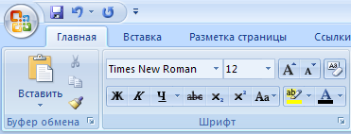

Задача: Нужно разделить текст на две колонки.

Шаг 1. Для того чтобы разделить текст на две колонки нужно выделить только сам стих без названия и автора.
Вот так.
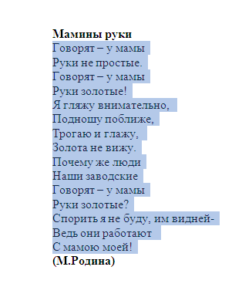

Шаг 2. Открыть вкладку «Разметка страницы», щелкаем левой кнопкой мыши на графу «колонки».
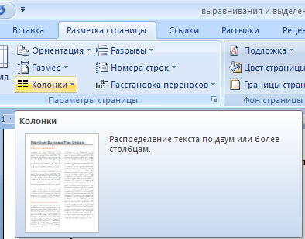

Шаг 3. Под стрелкой выбираем «две», щелкаем левой кнопкой мыши
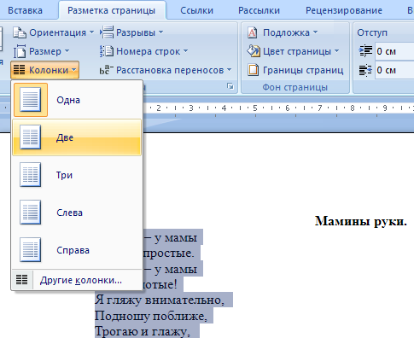

У вас должно получится:…
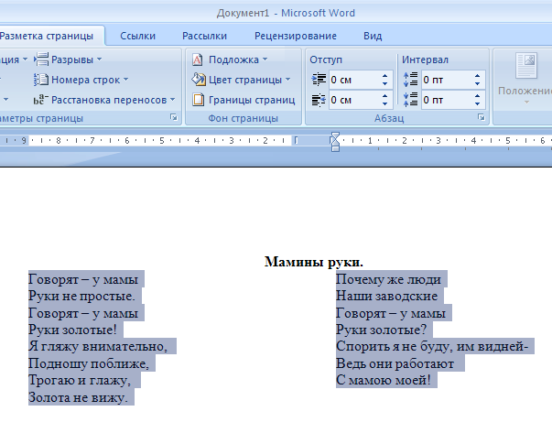

Молодцы вы справились с работой. Теперь сохраним её. Для этого нажмем кнопку F12 и сохраним работу.

